新 书 推 荐

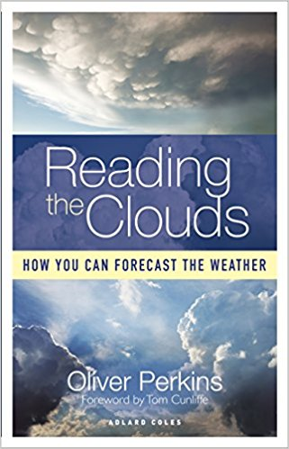
中文书名：《看云识天气》
英文书名：READING THE CLOUDS
作 者：Oliver Perkins
出 版 社：Bloomsbury
代理公司：ANA/Helene Han
页 数：128页
出版时间：2019年1月
代理地区：中国大陆、台湾
审读资料：电子稿
类 型：科普

内容简介：
对于在世界上任何地方进行陆地或海上户外活动的人而言，云是一目了然的天气预告。本书教会读者通过识别云的类型、形状、颜色和动向，来简单实用地预测天气。

电视、网上以及智能手机上天气预报应用都基于相同的数据来源，也就是空气压力和温度影响大范围地区天气的数字模型。

但要想知道此时此地精确的天气情况（比如出门散步、出海、打高尔夫球、钓鱼等），您不需要任何设备或WiFi上网，只需抬头看云就知道了。

这本书让你理解，为什么云能反映出未来天气，而不是说云是天气变化的原因。通过读懂云这一天空中的标志，配以书中参考解释性的彩色照片，您将了解云的确切含义。

这本书将赋予世界上任何地方（无论陆地或海洋）的任何人看云知天气的能力，使您能够通过识别云的类型、形状、颜色和动向来预测天气。对于喜欢户外活动的人来说意义非凡。

本书前言由知名航海作家汤姆·康利夫（Tom Cunliffe）撰写。

作者简介：

奥利弗·珀金斯（Oliver Perkins）曾为《游艇月刊》（Yachting Monthly）和《船主实用信息》（Practical Boat Owner）撰稿。 除了驾驶过家庭游轮外，他还为英国队开过激光4.7号船（Laser 4.7）。

谢谢您的阅读！

请将回馈信息发至：韩赫 (Helene Han)
安德鲁 · 纳伯格联合国际有限公司北京代表处
北京市海淀区中关村大街甲59号中国人民大学文化大厦1705室
邮编：100872
电话：010-82449260
传真：010-82504200
Email：Helene@nurnberg.com.cn
网址：http://www.nurnberg.com.cn
微博：http://weibo.com/nurnberg
豆瓣小站：http://site.douban.com/110577/
微信订阅号：ANABJ2002

